BETRIEBSANWEISUNG
gem. § 12 BetrSichV
Zimmererarbeiten auf Baustellen

ANWENDUNGSBEREICH

Diese Betriebsanweisung gilt für Zimmererarbeiten auf Baustellen.

GEFAHREN FÜR MENSCH UND UMWELT


- Stürzen, Stolpern und Zuziehen von Prellungen und Brüchen.
- Abstürzen bei Auflege- und Montagearbeiten.
- Verletzungen durch schwebende Lasten am Kran.
- Belastung des Muskel- und Skelettsystems.
- Elektrischer Schlag bei defekten Geräten und Maschinen.

SCHUTZMAßNAHMEN UND VERHALTENSREGELN


- Bei Arbeitsbeginn auf der Baustelle immer eine Sichtkontrolle auf mögliche Gefahren hin durchführen. Mängel sofort melden und abstellen lassen.
Vorschau

- Enganliegende Arbe gegenstände tragen.
- Bei schwebenden La n Schutzhelm tragen.
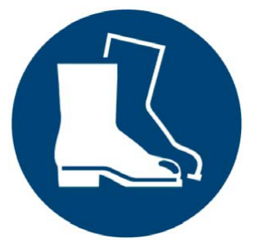
- Bei Verletzungsgefa tragen.
- Bei Arbeiten an Mas gefahr keine Handschuhe tragen.
- Betriebsanweisunge efahrstoffe usw. müssen auf der Baustelle gut ein lten werden.

- Nur mit Maschinen u smäßig überprüft sind eine gültige Prüfplakette a
- Elektrische Verlänge cht, angeschnitten und anderweitig beschäd werden können.
- Witterungsbedingun idung tragen.

- Öffnungen und gefäh nd absperren.
- Verkehrs- und Trans tzen Hindernisse, Verschmutzungen un beseitigen.
- Beim Umgang mit He nd einhalten.
- Bei Transportarbeiten tel benutzen.

- Lasten nur mit gerad irbelsäule zu schonen. Mit angehobener Last de nzen Körper.
- Zwangshaltungen un vermeiden.
- Holzstapelarbeiten dü betrieblichen Festlegungen durchgeführt werden.
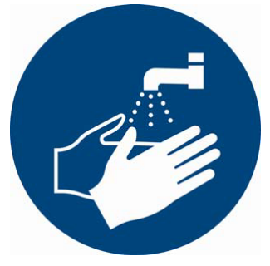
- Gerüste sind erst nac zu betreten.
- Bei Absturzgefahr Pe Absturz tragen.
- Sicherheitsabstand z einhalten.
- Beim Arbeiten mit Ma and achten.
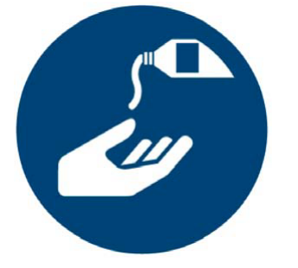
- Nur Leitern mit gültig benutzen.
- Handwerkszeuge arbeitstäglich auf Mängel hin überprüfen.
- Sanikasten gut erreichbar und vollständig aufgefüllt auslegen.
- Hautschutzplan einhalten.
- Jugendliche dürfen nur unter Aufsicht und zu Ausbildungszwecken auf Baustellen arbeiten.

VERHALTEN BEI UNFÄLLEN - ERSTE HILFE NOTRUF: 112

- Ruhe bewahren, Unfallstelle sichern und auf eigene Sicherheit achten.
- Maschine ausschalten und Person ggf. aus dem Gefahrenbereich retten.
- Durchführung von Sofortmaßnahmen am Unfallort. Ersthelfer mit hinzuziehen.
- Bei einem schweren Unfall den Notarzt benachrichtigen. Tel. 112 und zur Unfallstelle hinführen.
- Erste-Hilfe-Leistungen in das Verbandbuch eintragen und Vorgesetzten informieren.

Datum Unterschrift

